Plans de gestion des sites LIFE Elia

UG:UM231 - Circuit: 380.19: pylône 169 au 171
Nom complet de l'UG: GRAMME/(ACHENE)(MAZURES F) 380KV LI

Action LIFE: Fauche : 5 polygone(s) (0.33 ha)
Autres actions LIFE sous cette/ces portée(s): Lisière restaurée; Lisière; Verger

Commune(s): Gedinne

Triage(s) DNF concerné(s): Bourseigne-Neuve (HANON Olivier - GSM: 0475/76.29.96;)

Cantomment(s) DNF concerné(s):BEAURAING (082/64.36.10)
Info actualisées sur Le portail environnement de Wallonie

Gestionnaire (+ Propriétaire):
ID | Gestionnaire | Propriétaires
MD_463 | Elia | Commune De Gedinne
MD_364 | Elia | Commune De Gedinne
MD_365 | Elia | Commune De Gedinne
MD_466 | Elia | Balleux, Michel Ernest & Gerain, Michelle Mathilde
MD_439 | Elia | Commune De Gedinne
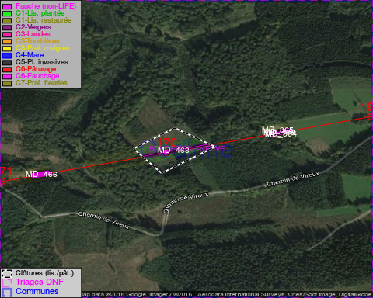

GESTION:

Objectif à long terme :

Pas d'objectif écologique mais conserver l'habitat herbeux.

Détail par portée
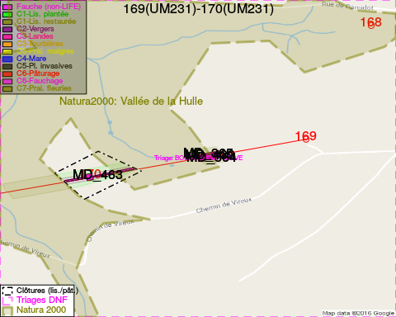
Adresse propriétaire:
- [MD_463] Commune De Gedinne: R Albert Marchal 2 Gedinne
- [MD_364] Commune De Gedinne: R Albert Marchal 2 Gedinne
- [MD_365] Commune De Gedinne: R Albert Marchal 2 Gedinne
- [MD_466] Balleux, Michel Ernest & Gerain, Michelle Mathilde: Rue Sainte-Barbe 120bt14 Nivelles
- [MD_439] Commune De Gedinne: R Albert Marchal 2 Gedinne
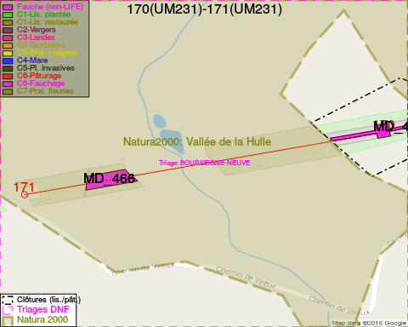
Adresse propriétaire:
- [MD_463] Commune De Gedinne: R Albert Marchal 2 Gedinne
- [MD_364] Commune De Gedinne: R Albert Marchal 2 Gedinne
- [MD_365] Commune De Gedinne: R Albert Marchal 2 Gedinne
- [MD_466] Balleux, Michel Ernest & Gerain, Michelle Mathilde: Rue Sainte-Barbe 120bt14 Nivelles
- [MD_439] Commune De Gedinne: R Albert Marchal 2 Gedinne

Document réalisé le 02/12/2016

